# Лабораторная работа №4

Иващенко О.В. МСУ201, март 2021 г.

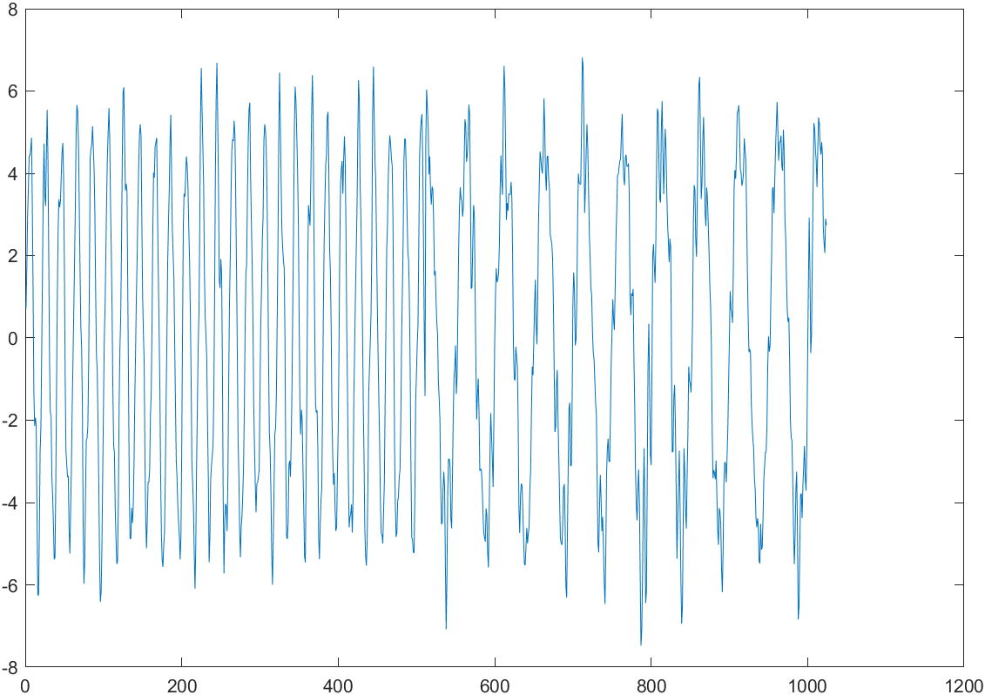

Рис 1. Исходный сигнал для изучения (сумма двух синусоид и шума)

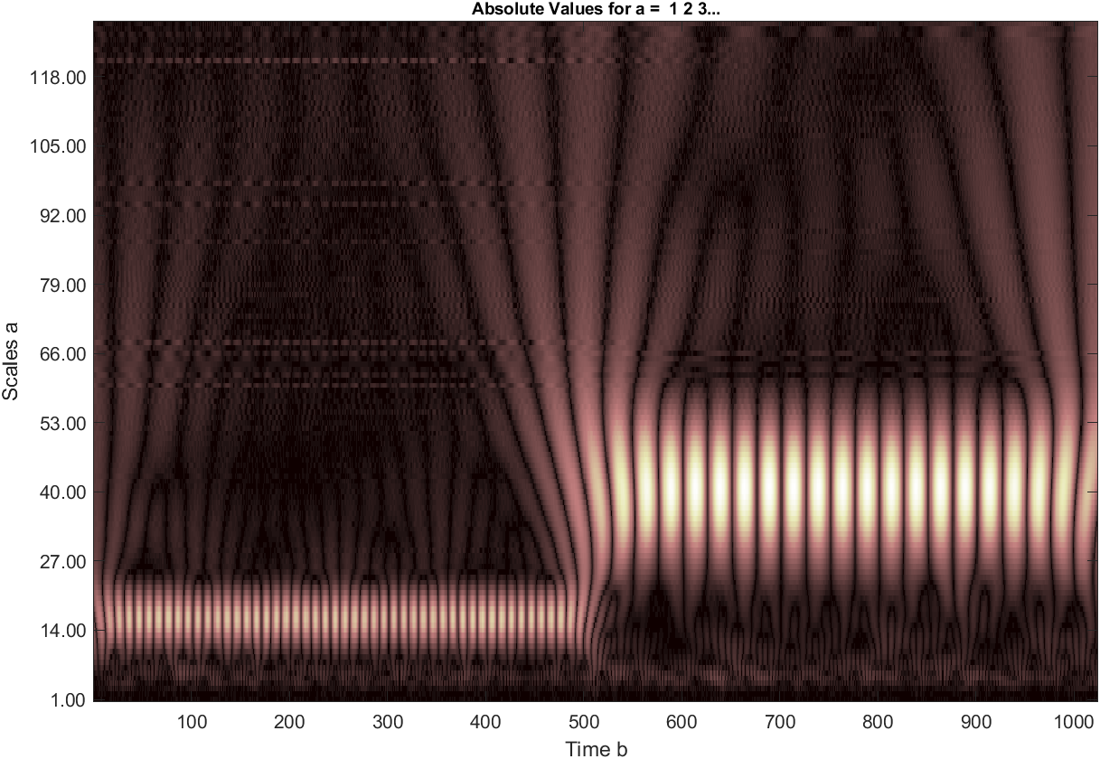

Рис 2. Непрерывное вейвлет-преобразование (вейвлето Морле)

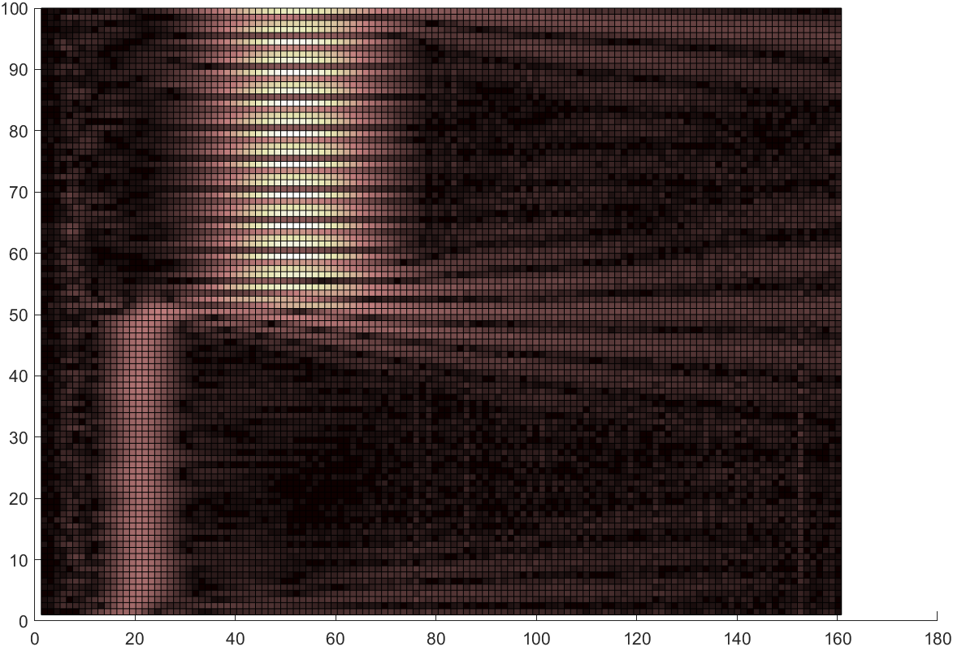

Рис 3.